|  |  |  |  |  |  |  |
| --- | --- | --- | --- | --- | --- | --- |
| 姓名 | 學號 | 班級 | 選題 | 論述 | 結論 | 總分 |
| 陳林 | 2013301020022 | 物基一班 | 蟲口模型 |  |  |  |

標題：蟲口模型的穩態、週期變化和混沌

陳林 2013301020022 物基一班

摘要：蟲口模型迭代方程在參數不同時可以產生趨穩、週期變化、混沌三類不同的行為，這裡通過數值計算模擬了蟲口模型在不同參數設置時的顯著不同表現。

## I介紹

Logistic映射，又叫蟲口模型，是指按照下式進行迭代的模型：

，

其中要求。為了確保這一點，通過解二次方程易知對參數μ應有。蟲口模型迭代方程可以變形為，x是當前種群規模與最大可能規模的比，右邊第一項可以看作種群的出生，第二項可以看作死亡，這樣，μ值在某個範圍內的迭代方程就可以用於模擬生物種群的變化行為，因此稱作“蟲口模型”。

選擇蟲口模型是因為這是一種當μ值處於不同階段時會有差別很大的表現的模型，這樣就有很多內容可以寫不然湊不夠字數。

## II正文

蟲口模型在、、、四個階段會表現出不同的行為。

在時，無論x取何初值，系統都會趨零。時，無論x取何初值，系統會趨於一個由參數μ決定的定值。這兩個階段可以稱為穩態區域（圖一）。最終的穩定點可以通過求解方程得到。0和是方程的兩個解。當μ<1時，第二個解為負值，由於迭代方程及對參數和初值的要求決定了，故系統只能無限趨近於零。

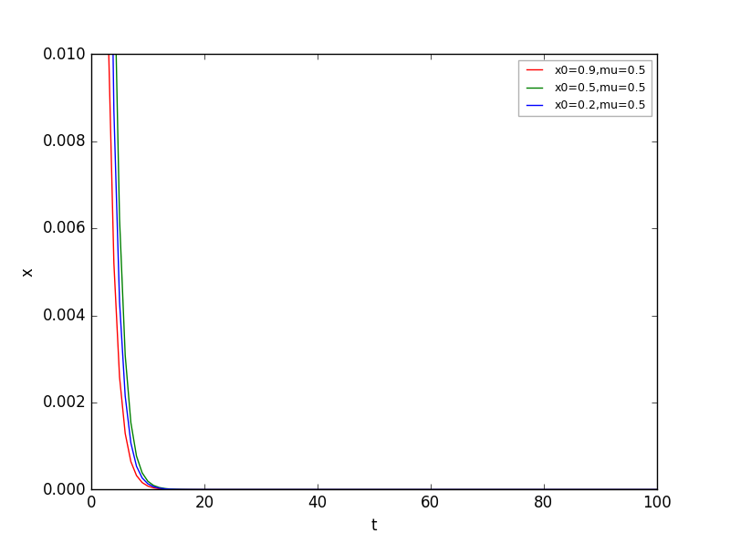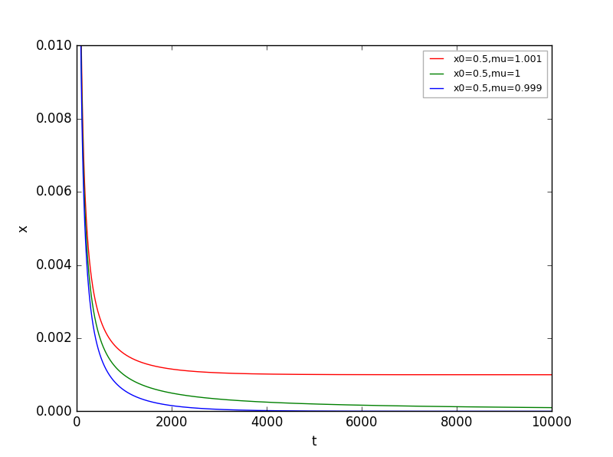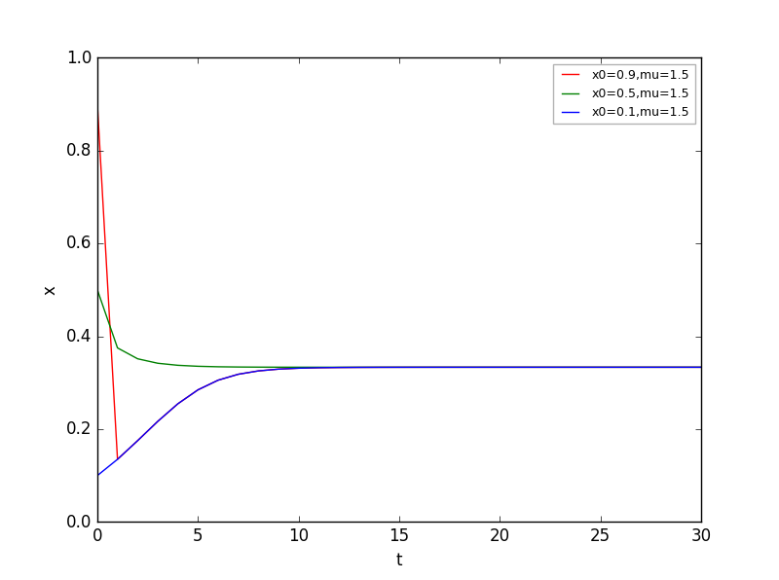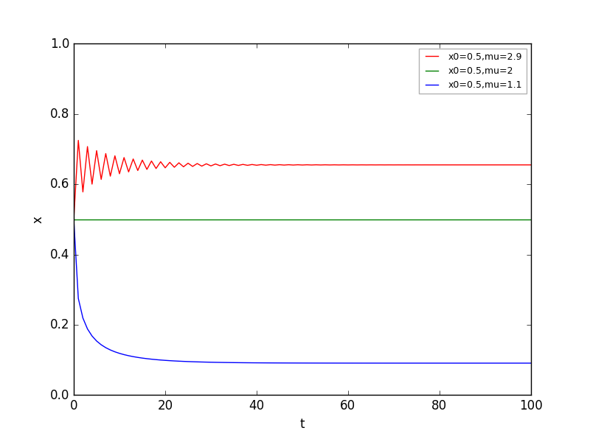

圖一 穩態區域：

a μ=0.5時不同初值的情形

b 初值為0.5時μ=1±0.001的行為

c μ=0.5時不同初值的情形

d 初值為0.5，μ分別為2.9,2,1.1時的情形

當時系統出現週期性行為（圖二）。此時經過一段過渡期后系統在若干個定值間週期跳動，這些定值由μ值決定。

當進行二值跳動時，值可以由如下方程組解得：

。

該方程組是四次方程，可以解得四個根：可以看到后兩個根就是之前穩態區域的不動點，故系統應在前兩個根之間跳動。[1]

從圖二d可以看到當μ=3.5時系統進行的是四值震蕩。實際上隨著μ的不斷增大，系統震蕩的週期也在增大，這些震蕩的值原則上可以由解類似解二值跳動時應用的那樣的循環相等方程組得到。

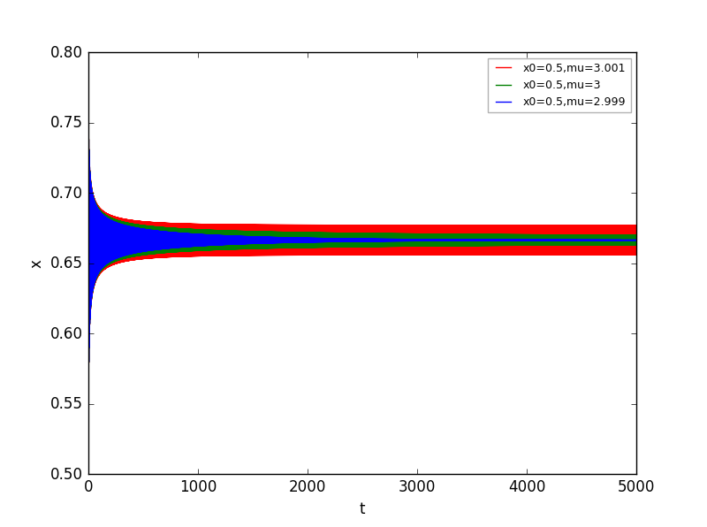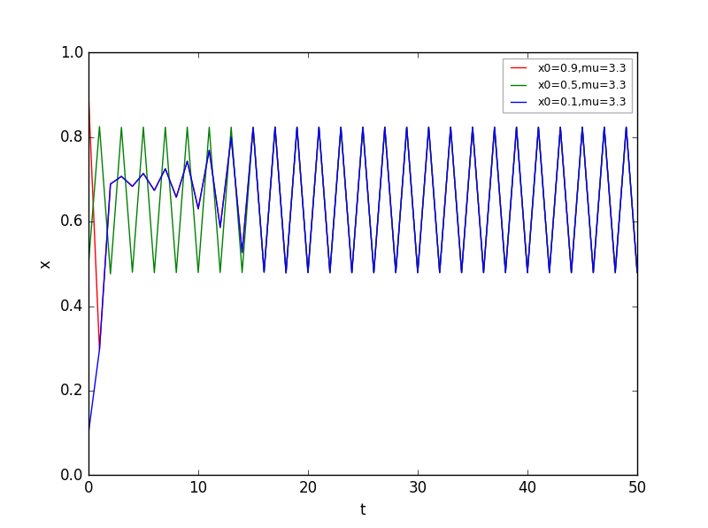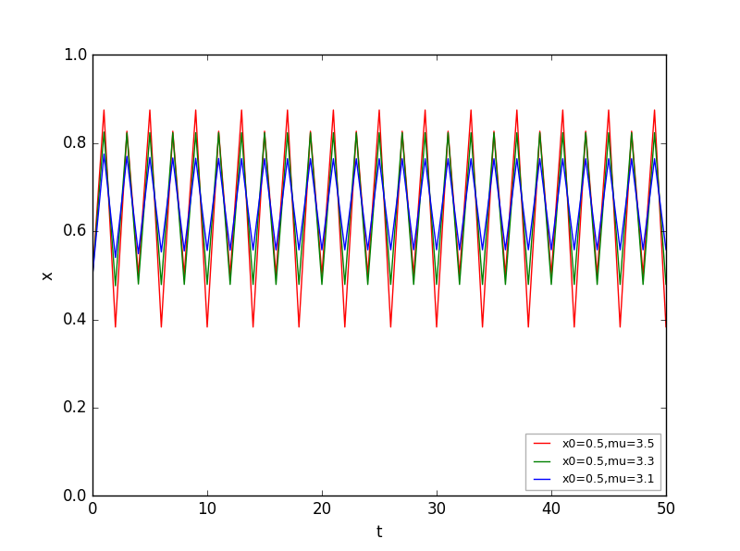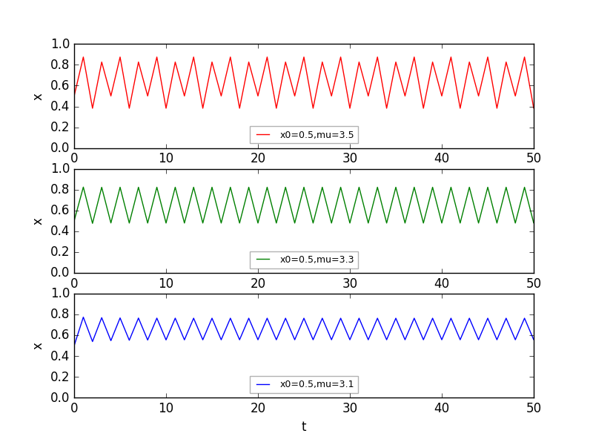

圖二 週期性階段：

a 初值為0.5時μ=3±0.001的情形

b μ=3.3時不同初值的情形

c 初值為0.5，μ分別為3.5,3.3,3.1時的情形

d c圖的分解圖

當μ值達到3.6左右時震蕩的週期趨於無窮大，且對初值高度敏感，進入混沌狀態（圖三）。

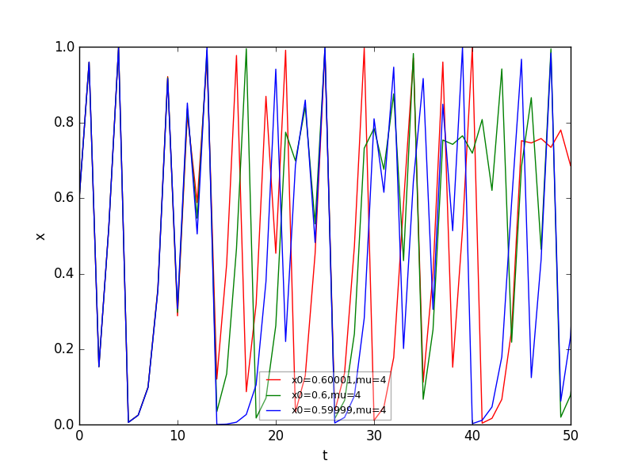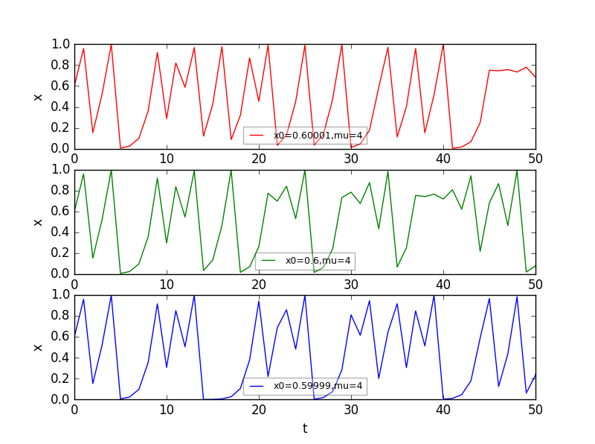

圖三 混沌階段：

a μ=0.4，初值為0.6±0.0001的情形

b a圖的分解圖

另外，從迭代方程中可以很容易看到當在0.5兩側等距離選取初值時得到的下一個值是相同的，故這樣選取初值的系統一次迭代后的圖像應該完全相同。如圖四ab選取0.5±0.1作為初值，與預期相符。但圖四cd選取0.5±0.0001反而由於計算精度不足而使圖像出現了很大不同，充分體現了迭代方程對初值的高度敏感。

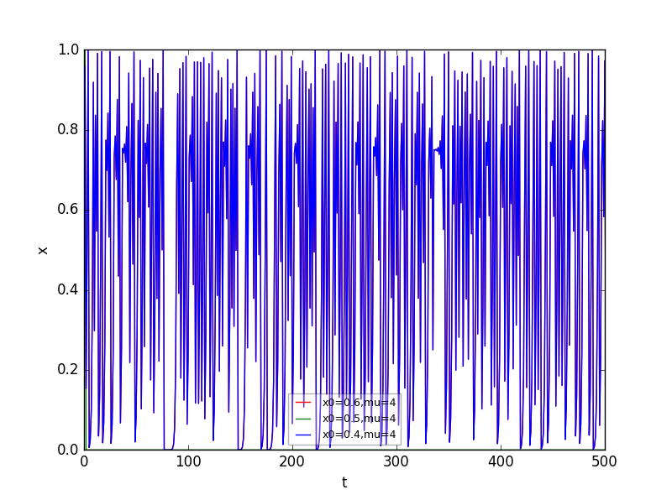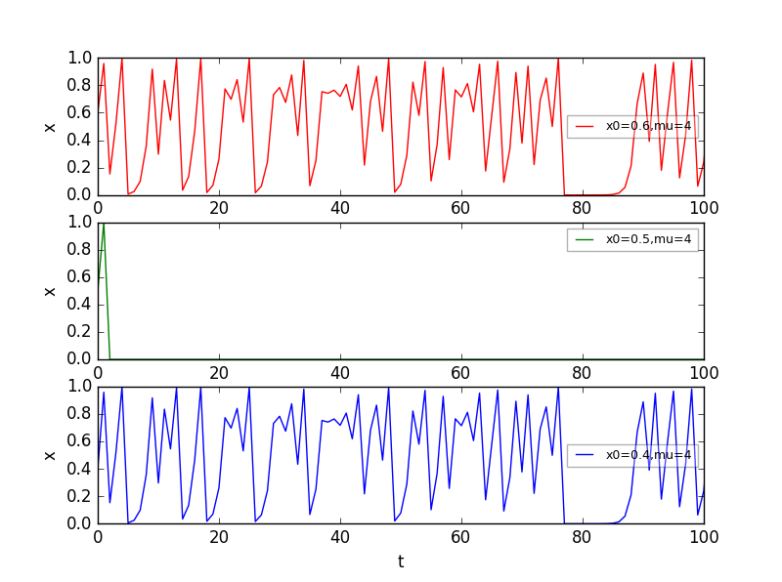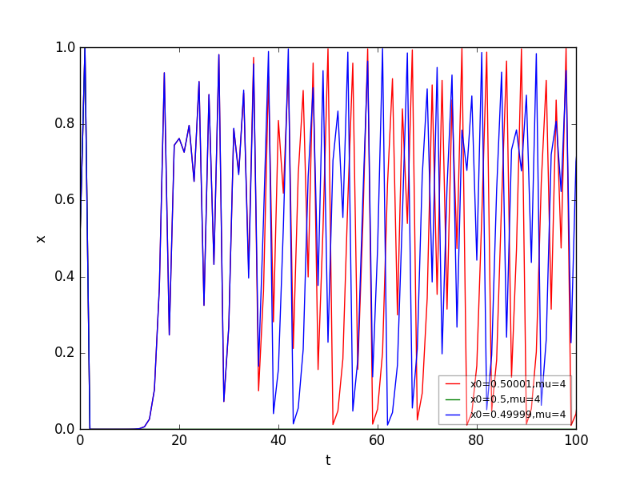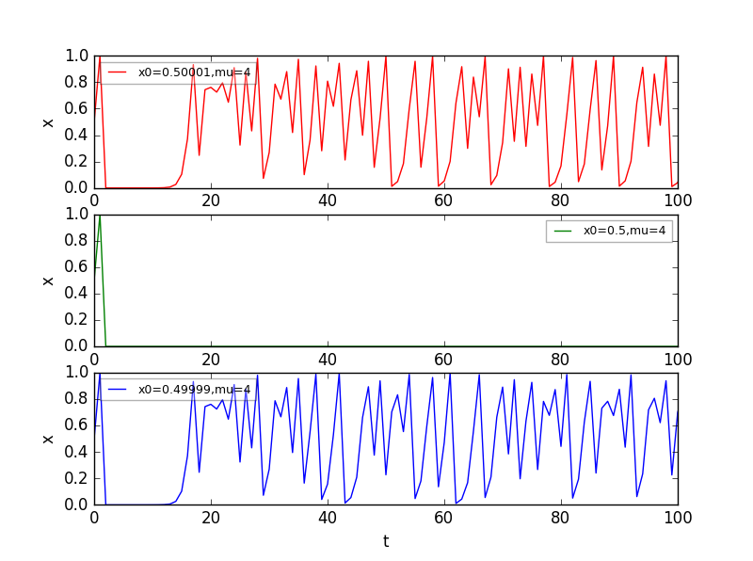

圖四 初值關於0.5對稱時的情形：

a μ=4，初值分別為0.6,0.5,0.4時的情形

b a圖的分解圖

c μ=4時初值為0.5±0.0001的情形

d c圖的分解圖

## III結論

實驗模擬了蟲口模型各種參數設置下的行為表現，除了感到這是一個很有意思的迭代模型之外並沒有什麼結論。

## IV引用

1.[集智百科詞條“Logistic映射”](http://wiki.swarma.net/index.php/Logistic%E6%98%A0%E5%B0%84)